- INTRODUCCIÓN:

El correo gestión.documental@unidadvictimas.gov.co, se creó con el fin de dar soporte a las leyes 387 - 418 y el decreto 1290, en base a la documentación que reposa en el archivo.
Suministra imágenes de expedientes, declaraciones 387, declaraciones masivas, resoluciones, Actos administrativos y Recursos.
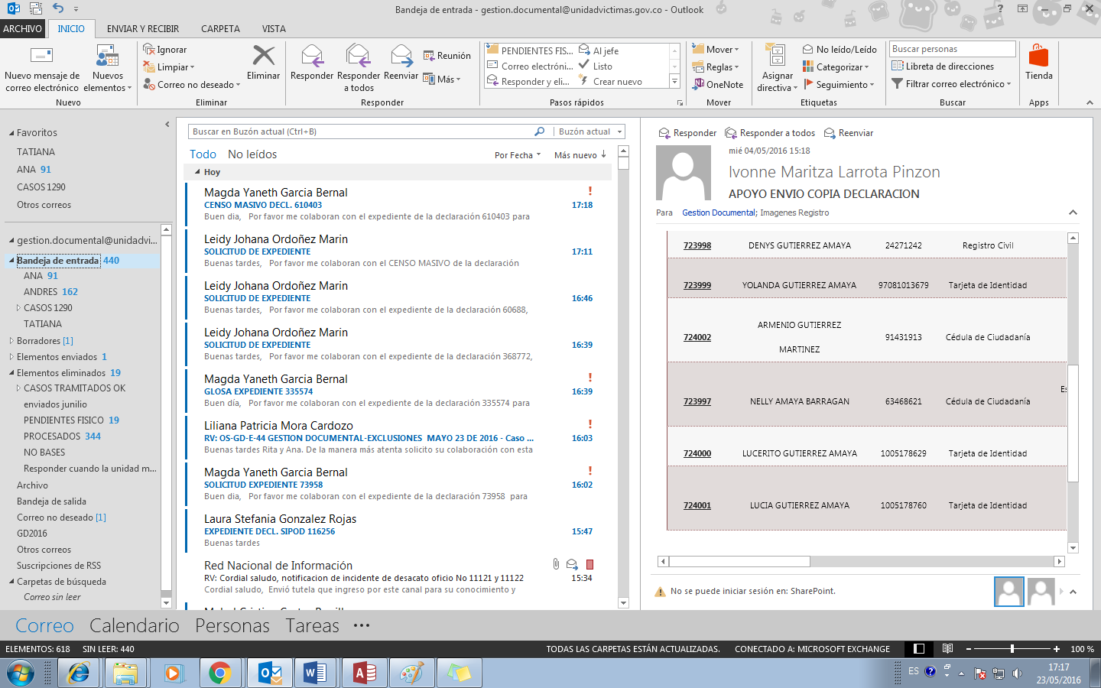
En el manual encontraran el paso a paso para dar respuesta a las solicitudes.
- Ley 387
- Declaraciones Masivos
- Ley 418
- Decretos 1290
- Resoluciones (RNI)
- Actos Administrativos (AA)
- Recursos
- Notificaciones
Las declaraciones 1448, documentación complementaria y todo lo que contiene el expediente relacionado con esta Ley, es competencia de la Dirección de Valoración y Registro de la Información.
- OBJETIVO:

Determinar los criterios de búsqueda de la información de gestión documental, entregada por el DPS, con el fin de establecer las rutas y bases de información, así como su ubicación física para dar respuesta a las solicitudes del correo de gestión.documental@unidadvictimas.gov.co.

- DEFINICIONES:

Documento: Información y su medio de soporte.

Registros: Son documentos que presentan resultados obtenidos o proporcionan evidencia de actividades realizadas. Pueden ser formatos diligenciados, cartas, memorando, actas, contratos, lista de chequeos diligenciados y otros. Como proporcionan evidencia no pueden ser modificados.

Ruta: Indicaciones o camino virtual que a través de directorios nos conducirá por donde se debe ingresar para registrar información de las solicitudes realizadas por medio del correo gestión.documental@unidadvictimas.gov.co.

Bases: Banco de Información que contiene información almacenada en diferentes fuentes que facilita la búsqueda de registros y soportes para las solicitudes de los correos.

- DESARROLLO:

Requisitos mínimos que se debe tener en cuenta al hacer una solicitud o consulta:
- Nombre
- Cédula
- Código declaración
- Marco Legal
- Asunto: Definición concreta del objeto de la solicitud

BUSQUEDA DECLARACIONES 387.

Ingresar al correo y verificar el tipo de requerimiento, después de esto debemos verificar los datos del solicitante o jefe de hogar. Esta verificación la podemos realizar en los siguientes aplicativos.

Sipod:

  - Ingresamos usuario y contraseña

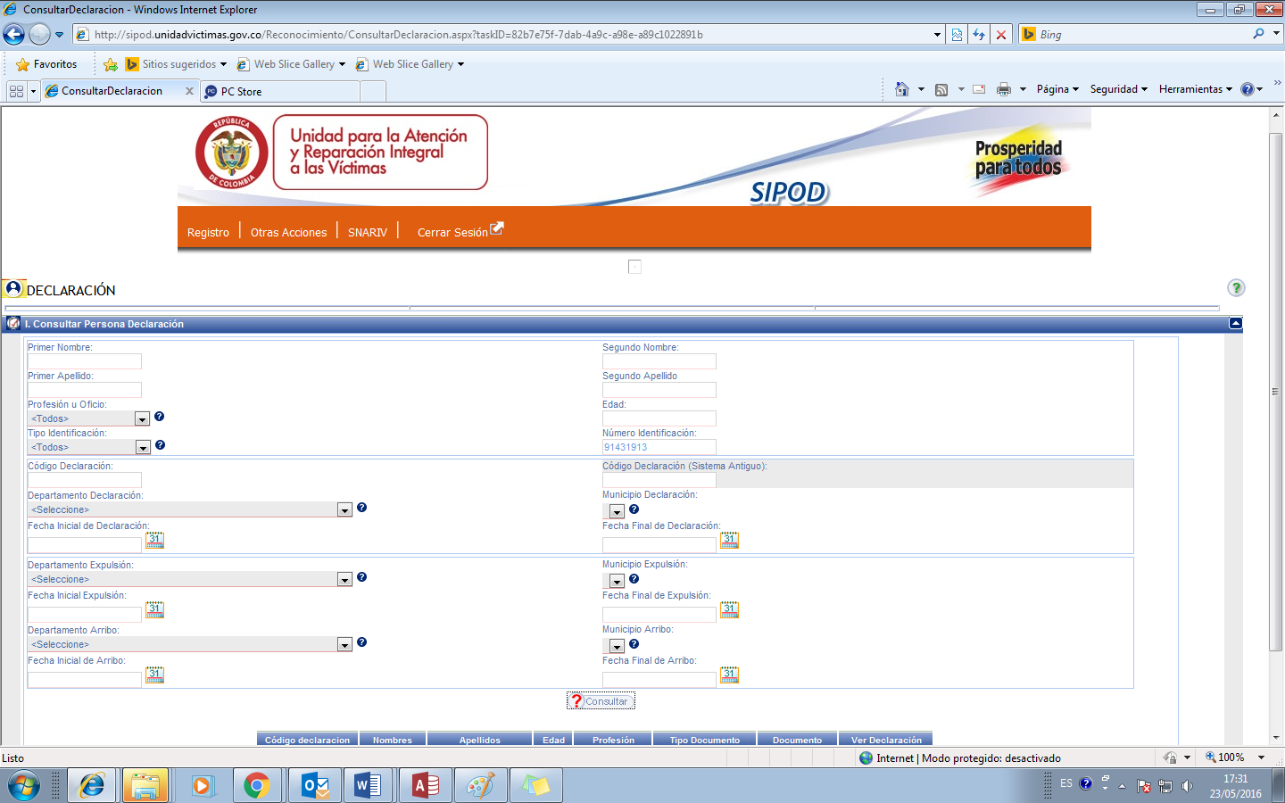

Una vez verificada la consulta procedemos a realizar la búsqueda correspondiente en las bases de GD.
Para la Ley 387, se debe verificar el departamento y el año de desplazamiento; SIPOD arroja esa información; una vez obtenida la información procedemos a buscar en las bases.
Base ACCESS
Ruta: \\172.20.182.13 oaj-gd-dps/oaj-gd-uariv DISCO DPS\ENTREGA 24-04-2015\Proyecto Acción Social\Nuevas Imágenes
Nos dirigimos a la base de ACCESS, en donde se encontrarán la mayoría de declaraciones que se realizaron antes del 2005; los criterios de búsqueda pueden ser:
Cedula, Nombres, Apellidos.

Si la búsqueda fue exitosa nos dará un número identificador, donde podemos ubicar la imagen en la misma ruta, en las siguientes carpetas:
FASE l
FASE ll
MINISTERIO DE INTERIOR INCLUIDOS
MINISTERIO DEL INTERIOR NO INCLUIDOS

Si la búsqueda no fue exitosa diríjase en la misma compartida a la carpeta
Imágenes Declaraciones 11-08-2014, encontrará las siguientes bases:
1 Base final digitalización
Ruta\\172.20.182.13\oaj-gd-dps\Disco-DPS\ENTREGA24-04-2015\Imagenes Declaraciones 11-08-2014
Se encontrarán declaraciones de todos los años, los criterios de búsqueda pueden ser:
Cedula, Nombres, Apellidos.

Si la búsqueda fue exitosa devuélvase a Imágenes Declaraciones 11-08-2014, con la ruta obtenida en el Excel y busque la imagen según corresponda.

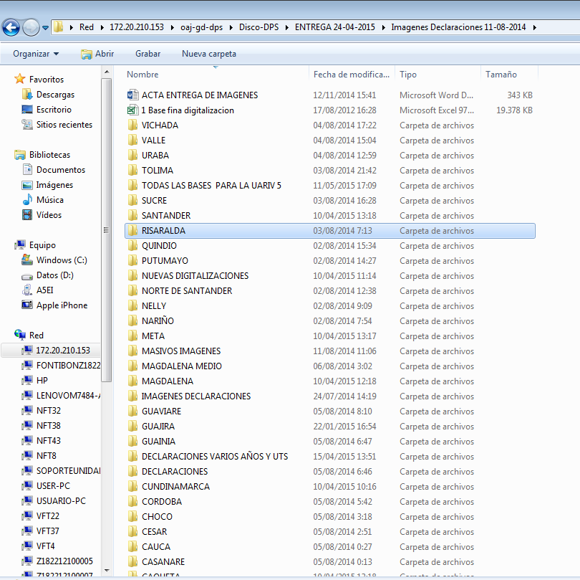

Si no obtuvo resultados diríjase en la misma compartida:
Carpeta: TODAS LAS BASES PARA LA UARIV 5
Ruta\\172.20.182.13\oaj-gd-dps\Disco-DPS\ENTREGA24-04-015\Imagenes Declaraciones 11-08-2014
Encontrarán bases por Departamentos puede usar los siguientes criterios de búsqueda:
Nombres, Apellidos y Número de documento.
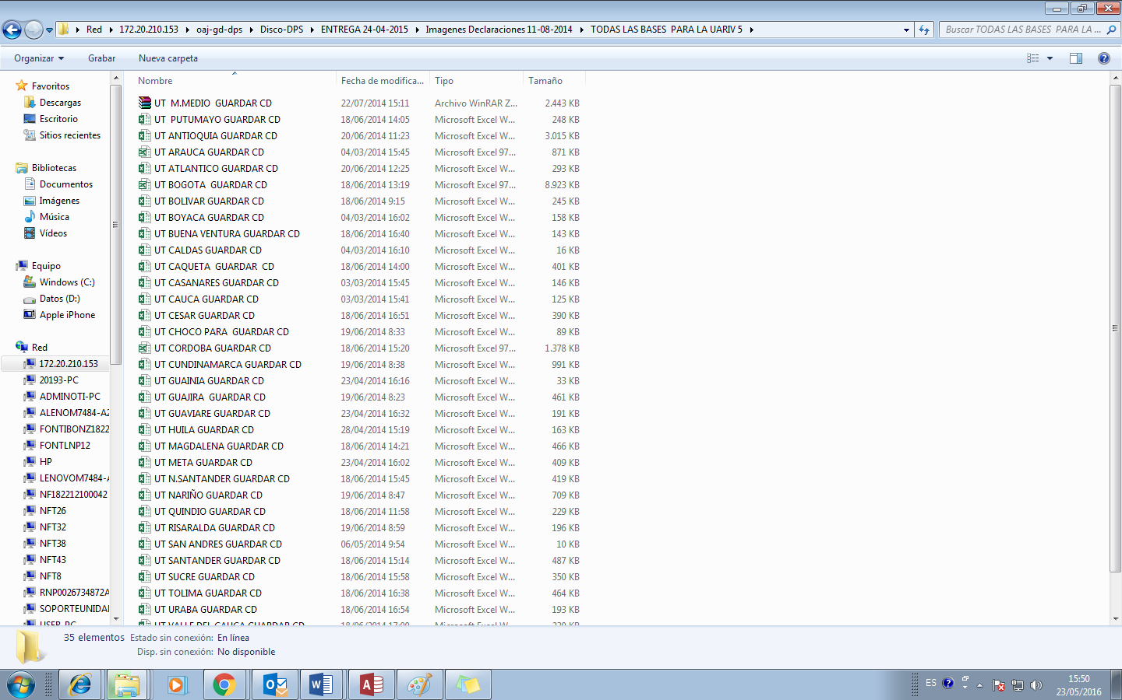

Si la búsqueda fue exitosa devuélvase nuevamente a la carpeta Imágenes Declaraciones 11-08-2014, con la ruta obtenida en el Excel y busque la imagen según corresponda.
Si NO obtuvo resultados puede buscar en la misma compartida, encontrara 2 carpetas:
Ruta\\172.20.182.13\oaj-gd-dps\Disco-DPS\ENTREGA24-04-015\Imagenes
- Declaraciones 11-08-2014
- Declaraciones varios años y uts y declaraciones.
Estas dos contienen imágenes de declaración, el criterio de búsqueda de declaración lo puede realizar por Nombres, Apellidos y Número de documento.

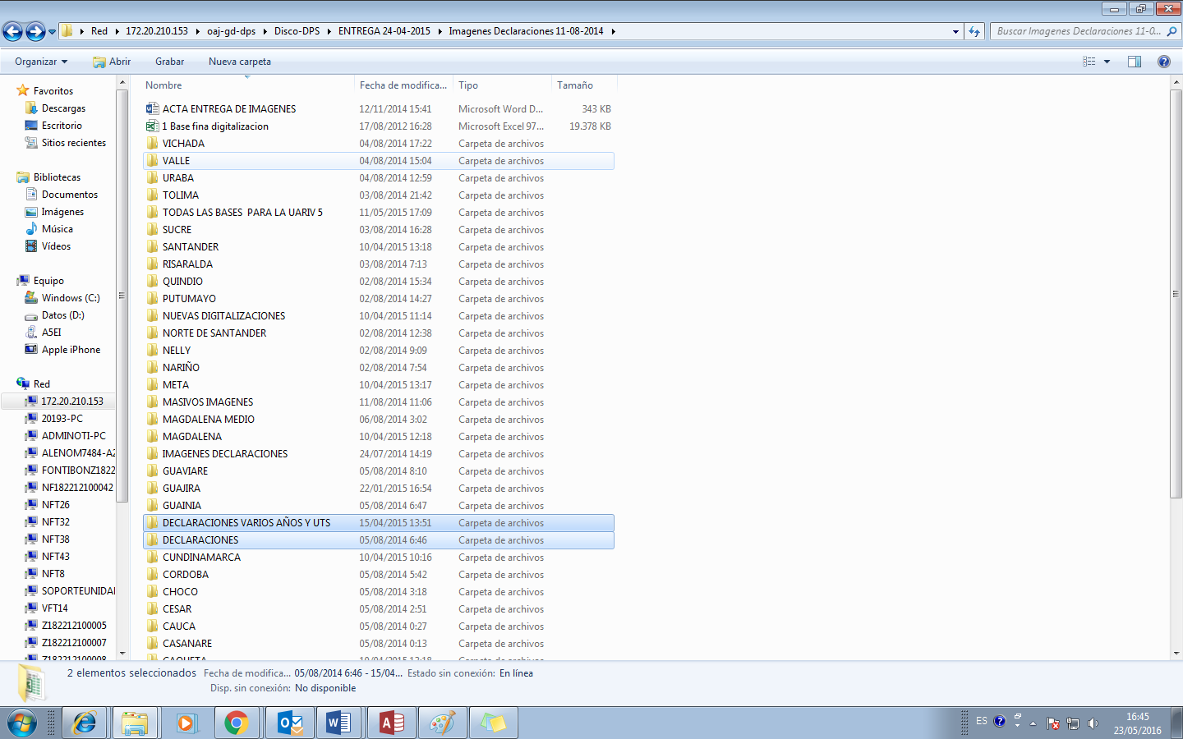

Si realizó la verificación en estas dos carpetas y no arrojó ningún resultado, puede dirigirse a:
\\172.20.192.55\compartida\Andres, encontrará 3 carpetas:

Carpeta DISCO Uariv:
Encontramos, 1 base de Indexacion_Final_UV_Ago_31_2015 versión 2, donde se puede realizar la búsqueda.
Los criterios de búsqueda pueden ser: Nombres, Apellidos y Número de documento.
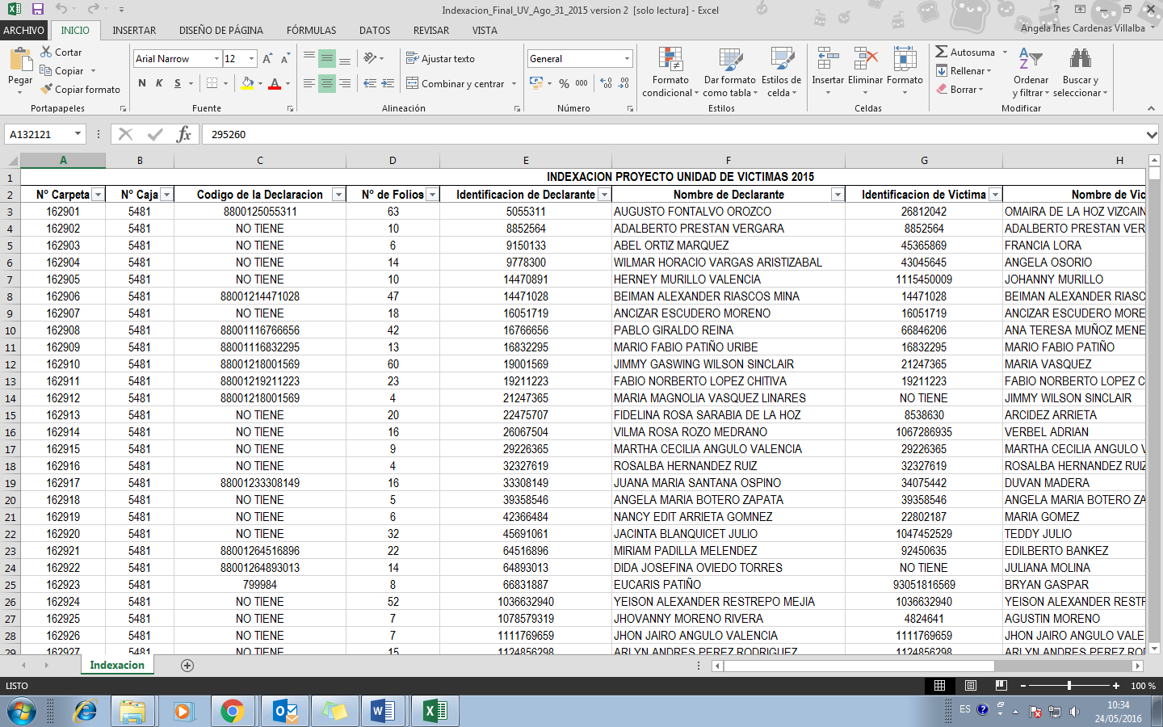
Si la búsqueda fue exitosa, diríjase a la compartida \\172.20.182.11\dd Alex Holguín 2, con la ruta obtenida en el Excel busque la imagen con el número que aparece en la fila “A” denominada “No Carpeta”.
Si la búsqueda en esta base no arrojó ningún resultado, en la misma carpeta donde se encuentra la base, hay 2 carpetas nombradas: COLVIST Y DIGISERVICE

En la carpeta COLVIST, se encontrarán bases por Departamentos y Años. Los criterios de búsqueda pueden ser: Nombres, Apellidos y Número de documento.
En la Carpeta DIGISERVICE, encontramos bases por Departamentos y Años; a comparación de la anterior esta contiene 2 bases más de búsqueda.
01 DE CASI TODAS LAS UTS y 16 UTS, en estas también se pueden encontrar declaraciones.

Cuando se encuentran resultados en estas bases, el expediente se debe buscar en físico. Si en las bases pasadas se encontró ruta, pero No se encuentra la imagen de igual manera se debe buscar el expediente físico.
Para la búsqueda del expediente físico se llena la siguiente base con los datos encontrados para la búsqueda del físico “Base para físicos”
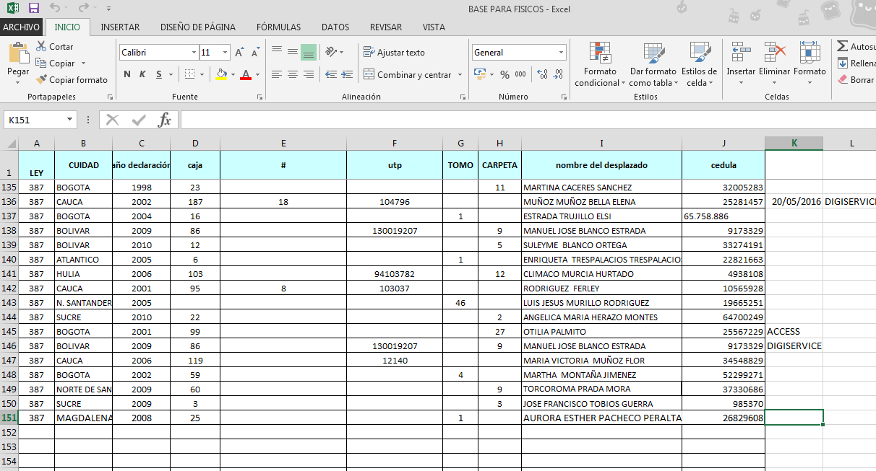
Una vez se tiene el expediente físico se digitaliza para su debido trámite.
En la misma compartida existen 2 carpetas donde se pueden encontrar imágenes de declaraciones.
Podemos utilizar filtros de búsqueda por: Nombres, Apellidos y Número de documento.
Cuando se ha terminado la búsqueda en todas las bases de datos y no se logró encontrar la imagen o la ruta para el físico, el correo quedará pendiente y se dará la siguiente respuesta:
- Se realiza búsqueda del soporte solicitado, sin encontrar información alguna en nuestras bases de datos, queda pendiente verificar el físico.

DECLARACIONES MASIVOS
¿Cómo podemos saber si la declaración es masiva?
En SIPOD, podemos buscar con el número de documento del solicitante o jefe de hogar, en la parte superior donde está el departamento y fecha de declaración informa si es masiva o individual.
Corroborar que tipo declaración.

Los masivos se deben buscar por el Departamento y Fecha de desplazamiento.
Fecha de Declaración y Departamento.

Una vez obtenida la información procedemos a buscar en las bases.
En la compartida \\172.20.192.55
Ruta: \\172.20.192.55\compartida\Andres\ley 387 1-1

La búsqueda se realiza por Departamento y Fecha de la declaración.

En la compartida \\172.20.182.13 En la ruta \\172.20.182.13\oaj-gd-dps\Disco-DPS\ENTREGA 24-04-2015\Imagenes Declaraciones 11-08-2014 está la carpeta MASIVOS IMÁGENES.

En esta carpeta hay 6 carpetas de masivos, en estas hay declaraciones de masivos, Los criterios de búsqueda son: Departamento de declaración y fecha.
Carpeta 1. DIG MASIVOS ANDREA 01-12-2011
Carpeta 2. DIGMASIVOS ANDREA 22-11-2011
Carpeta 3. MASIVO RIO CIEGO
Carpeta 4. MASIVOS ANDREA 05-11-2011
Carpeta 5. MASIVOS-17
Carpeta 6. Masivos-Yesid
Cuando encuentre un masivo se debe verificar que la persona o el declarante que solicitan se encuentre en el mismo.
Si realizó la búsqueda en todas las bases de datos y no se logró encontrar la imagen o la ruta para el físico, el correo quedará pendiente y se dará respuesta:
- Se realiza búsqueda del soporte solicitado, sin encontrar información alguna en nuestras bases de datos, queda pendiente verificar el físico.

Expedientes 418

Se realiza el ingreso al aplicativo VIVANTO.
Ingresamos usuario y contraseña
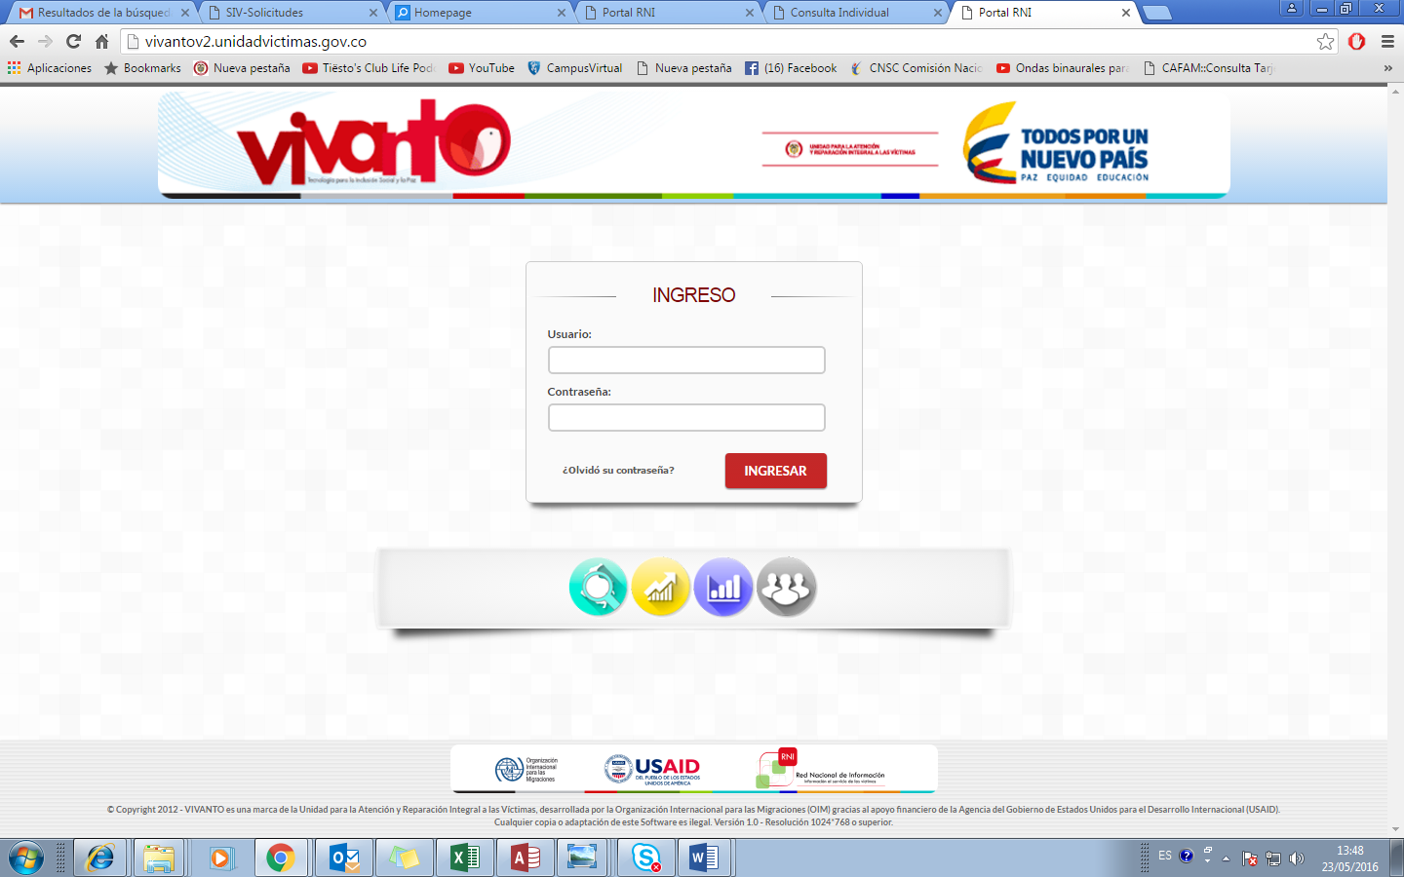

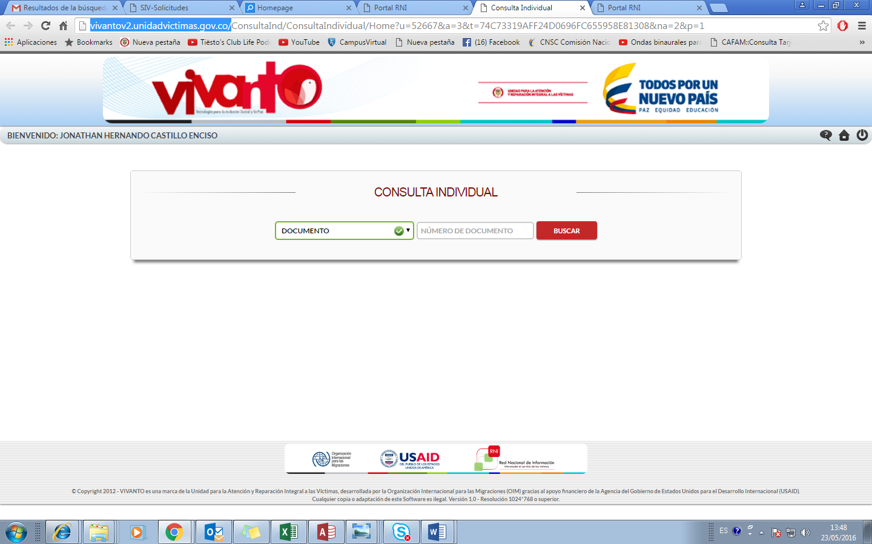

Para la Ley 418, se debe verificar el número de ficha técnica y el año de vigencia, VIVANTO arroja esa información, una vez obtenida la información procedemos a buscar en las bases.
Numero de ficha
Año de Vigencia

Buscar en las compartidas \\172.20.192.55, la búsqueda se realiza por Número de ficha Año de vigencia, Nombres, Apellidos o Número de Identificación Personal.

Si al momento de realizar la búsqueda no se encontró la imagen se debe buscar el físico en el archivo.

EXPEDIENTES 1290

Se realiza el ingreso al aplicativo VIVANTO.
Ingresamos usuario y contraseña
Consultamos con el Número de radicado y/o el documento de la persona.
Para el decreto 1290, se debe verificar el Número de Radicado; VIVANTO arroja esa información, una vez obtenida la información procedemos a buscar en las bases.

Radicado 1290
Aplicativo para reparación administrativa 1290
Buscar en las compartidas \\172.20.192.55, la búsqueda se realiza por Número de Radicado, Nombres, Apellidos o Número de Identificación Personal.

Si al momento de realizar la búsqueda no se encontró la imagen se debe buscar el físico en el archivo.

RECURSOS, RESOLUCIONES, AA, NOTIFICACIONES

Las imágenes se encuentran en 2 compartidas carpetas compartidas \\172.20.192.55, \\172.20.182.13
Ruta: \\172.20.192.55\compartida\Andres\Disco Uariv, encontramos Recursos, Resoluciones y Notificaciones.

Actos Administrativos (A.A)
Ruta: \\172.20.182.13\oaj-gd-dps\Disco-DPS\ENTREGA 24-04-2015\Imagenes Declaraciones 11-08-2014

Cuando se encuentran resultados en las bases, el expediente se debe buscar en físico. Si en las bases pasadas se encontró ruta, pero No se encuentra la imagen de igual manera se debe buscar el expediente físico.
Para la búsqueda del expediente físico se llena la base con los datos encontrados para la búsqueda del físico “Base para físicos”
En los casos que una vez se haya buscado el físico y no se encuentre la solicitud queda pendiente y se da como respuesta:
- Se realiza búsqueda del soporte solicitado, sin encontrar información alguna en nuestras bases de datos, queda pendiente verificar el físico.

Distribución de algunos municipios que pertenecen o que se pueden buscar en el Magadalena Medio y Uraba.

MAGDALENA MEDIO ANTIOQUEÑO
- Caracolì
- Maeo
- Puerto Berrìo
- Puerto Nare
- Puerto Triunfo
- Yondò

MAGDALENA MEDIO BOLIVARENSE
- Arenal
- Cantagallo
- Morales
- Norosì
- Regidor
- Río Viejo
- San Pablo
- Santa Rosa del Sur
- Simití

EL MAGDALENA MEDIO BOYACENSE
- Puerto Boyacá
- El Magdalena Medio Cesarense
- Aguachica
- Gamarra
- La Gloria
- San Alberto
- San Martin

EL MAGDALENA MEDIO SANTANDEREANO
- Barrancabermeja
- Betulia
- Bolivar
- Cimitarra
- El Carmen de Chucurí
- El Peñon
- Landazuri
- Puerto Parra
- Puerto Wilches
- Rionegro
- Sabana de Torres
- San Vicente de Chacurí
- Simacota

URABA
- Arboletes
- San Juan de Urabá
- San Pedro de Urabá
- Necoclí
- Apartadó
- Carepa
- Chigorodó
- Turbo
- Mutatá
- Murindó
- Vigia del Fuerte

URABA CHOCOANO
- Acandí
- Carmen del Darién
- Riosucio
- Unguía
- Capurganá

URABA CORDOBÉS

- Tierralta
- Valencia

Responsable

Gestión Documental de la Unidad para la Atención y Reparación Integral a las Victimas.

- DOCUMENTOS DE REFERENCIA
Procedimiento de Generación de Inventario de Activos de Información

ANEXOS: (es información adicional que sirve para mejorar o complementar el procedimiento)

Anexo 1: Control de cambios

Versión | Ítem del cambio | Cambio realizado | Motivo del cambio | Fecha del cambio
2 | Requisitos mínimos para hacer una solicitud o consulta | Se incluye | Efectividad en las solicitudes | 10/10/2016
2 | 4. Desarrollo | \\172.20.182.13 | \\172.20.182.13 cambio de la IP de la carpeta compartida | 10/10/2016

